РОЖДЕСТВЕНСКАЯ НОЧЬ
Источник: http://pedagog.eparhia.ru
Действующие лица:
Учитель
Фарес
Салмон
Иоав
Симон
Руфь
Лия
Ревекка, сестра Иоава
Каспар
Валтазар
Мельхиор
Военачальник Ирода
Воины
Дочь военачальника
Действие 1
Занавес. Фонограмма типа звонка в зал с колокольчиком. Слева выходит учитель и звонит колокольчиком. Пять учеников из разных концов бегут и садятся на пол. Урок в вифлеемской синагоге. Учитель, ученики.
Учитель: На прошлом уроке я рассказывал вам о будущем пришествии Мессии. Мессия, а по-гречески Христос, означает Помазанник. Вы знаете, что на различные виды служения - царское, священническое и пророческое помазывают драгоценным миром. Так вот Христос соединит в себе эти три служения. Он будет иметь могущество царя, святость первосвященника и ведение пророка.
Фарес (встает): Учитель, а когда родится Христос?
Учитель: Садись, Фарес. Как раз сегодня мы об этом и поговорим. Пророк Даниил предсказывал, что с того времени, как выйдет повеление о восстановлении Иерусалима, через 490 лет придет Христос. Вот и подсчитайте, сколько еще нам ждать Его пришествия. А теперь ответьте вы: "Где родится Христос?" (Обращается к классу) А почему ты думаешь, что именно в Вифлееме? Скажи ты, Салмон.
Салмон (встает): В книге пророка Михея говорится, что Христос родится в Вифлееме: "И ты, Вифлеем, мал ли ты между тысячами Иудиными? Из тебя произойдет Мне Тот, Который должен быть Владыкою в Израиле и Которого происхождение из начала, от дней вечных".
Учитель: Молодец. А что говорит о Мессии пророк Исайя? Ответь ты, Иоав.
Иоав: В книге пророка Исайи сказано, что Мессия родится от Девы: "Се, Дева во чреве приимет и родит Сына, и нарекут Ему имя: Еммануил".
Учитель: А что же означает слово Еммануил?
Все (недружным хором): "С нами Бог".
Хор: С нами Бог…
Ученики собирают мешки с книгами и уходят за занавес налево, как будто не слышат.
Действие 2
Выходит Лия слева и играет с котенком. За ней Салмон выносит низкий покрытый табурет для Руфи. Руфь садится вышивать на середине. Салмон сидит на полу.
Салмон: Ты знаешь, сегодня учитель задал нам задачу.
Руфь: Какую же?
Салмон: Посчитать, когда родится Христос.
Руфь: Ну, и ты подсчитал?
Салмон: Подсчитал, и получается, что Христос должен родиться в этом году.
Руфь: Может, ты ошибся?
Тихий стук в окно и из-за кулис.
Лия: Кажется, стучат.
Стук громче.
Лия: Точно, стучат. Мне страшно, уже так темно. (Прижимается к Руфи и прижимает котенка. Салмон со светильником подходит к окну).
Салмон: Кто вы, добрые люди?
Из-за кулис.
Каспар: Скажите, какой это город?
Руфь: А вы что, не знаете, куда идете?
Валтазар: Мы идем за звездой, она указывает нам путь к рожденному Спасителю мира.
Салмон: Значит, я правильно подсчитал, Руфь! Заходите, присаживайтесь.
Каспар: Мир вашему дому. Мы очень спешим. Звезда торопит нас.
Руфь: Можно, и мы пойдем с вами? Мы тоже хотим поклониться рожденному Младенцу.
Каспар: Конечно.
Руфь (Лие): Беги и позови всех, кто хочет увидеть Христа, Спасителя Мира, если ты, конечно, не боишься одна.
Лия (прижимая котенка): Нет, за Христом идти не страшно. Я бегу. (Убегает.)
Руфь оставляет вышивание и за руку с Салмоном идет за волхвами.
Руфь (оглядывается): Но где же звезда?
Валтазар:Она то исчезает, то вновь появляется. О! Я опять вижу ее.
Фонограмма. Звезда танцует и уводит всех за собой за руку за кулисы. Тут же в танце участвуют и елки.
Хор исполняет песню "В Вифлееме тишина".
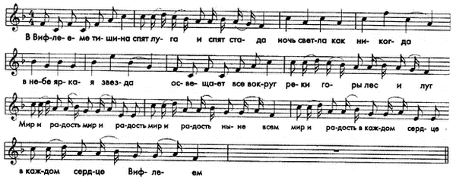
В Вифлееме тишина,
Спят луга и спят стада.
Ночь светла как никогда -
В небе яркая звезда
Освещает все вокруг:
Реки, горы, лес и луг.
Припев:
Мир и радость. Мир и радость,
Мир и радость ныне всем.
Мир и радость в каждом сердце,
В каждом сердце - Вифлеем.
Действие 3
За сценой фонограмма блеяния баранов. Справа выходят пастухи. Располагаются на полу. Иоав держит на руках барана. Развязывают узел с яйцами и хлебом.
Симон: Скажи, Иоав, мы пойдем сегодня в нашу пещеру?
Иоав: Сегодня наша пещера занята. Отец пустил на ночлег путников. Им не хватило места в гостинице.
Симон: Должно быть, путникам в пещере неуютно, холодно.
Иоав: По-моему, они люди простые и вполне довольны.
Симон (с сожалением): Значит, придется спать под открытым небом. Правда, небо сегодня особенное. Видно все звезды и как-то торжественно.
Ложатся спать, укрывшись с головой.
Хор исполняет песню "Ночь тиха над Палестиной".
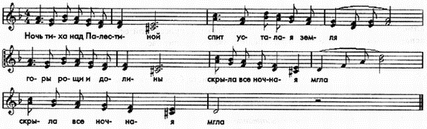
Ночь тиха над Палестиной.
Спит усталая земля.
Горы, рощи и долины -
Скрыла все ночная мгла.
Скрыла все ночная мгла.
В Вифлееме утомленном
Все погасли огоньки,
Только в поле отдаленном
Не дремали пастухи.
Не дремали пастухи.
Стада верно сосчитали,
Обвели ночной дозор.
И усевшись, завязали
Меж собою разговор.
Меж собою разговор.
Пастухи приподнимаются и вертят головами в разные стороны.
Вдруг раздался голос нежный,
Трепет пастухов объял,
И в одежде белоснежной
Ангел Божий им предстал
Ангел Божий им предстал.
Появляется ангел слева, сбросив покрывало. Пастухи падают ниц.
Ангел
Не пугайтесь, не смущайтесь!
От Небесного Отца
Я пришел с великой тайной
Вам возрадовать сердца.
Вам возрадовать сердца.
Милость людям посылает
Сам Христос, Владыка-Царь.
Грешный мир спасти желая,
Сам Себя Он в жертву дал.
Сам Себя Он в жертву дал.
Ангел исчезает
Хор
Ночь тиха над Палестиной.
Спит усталая земля.
Горы, рощи и долины-
Скрыла все ночная мгла.
Симон: Что это было?
Иоав: Неужели мы видели Ангела?
Симон (чешет затылок и зевает): Быть такого не может.
Ложится спать спиной к залу, а Иоав сидит и, подперев руками голову, думает.
Иоав: Что бы это значило?
Прибегает, запыхиваясь, Ревекка, сестра Иоава.
Ревекка(обращаясь к залу): Послушай, брат, молодая женщина родила в нашей пещере прекрасного младенца.
Иоав: Значит, нам не почудилось! Толкает Симона в бок. Теперь сможем и мы посмотреть на Младенца мира.
Бегут за Ревеккой налево.
Хор исполняет песню "Небо и земля"
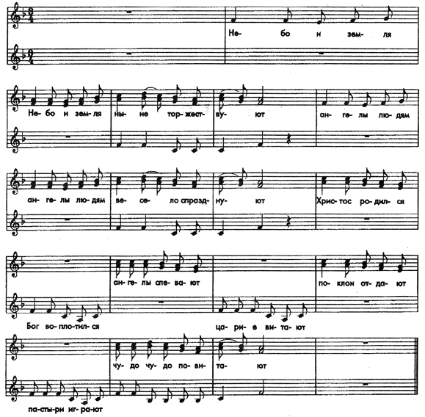
Небо и земля, небо и земля
Ныне торжествуют.
Ангели людям,
Ангели людям
Весело празднуют.
Христос родился,
Бог воплотился,
Ангели спевают,
Царие витают,
Поклон отдают,
Пастыри играют,
Чудо, чудо поведают!
Во Вифлееме, во Вифлееме
Весела новина!
Чистая Дева, Чистая Дева
Породила Сына!
Христос родился…
Ангели служат,
Ангели служат
Рожденному царю
И во вертепе, и во вертепе
Творят Его волю.
Христос родился…
Трие царие, трие царие
От востока приходят,
Смирну и ладан, смирну и ладан
И злато приносят.
Христос родился…
Во время пения хоровод идет за звездой. Она их ведет к вертепу.
Действие 4
Звезда, остановившись, открывает вертеп.
Ревекка: Зайдем в пещеру, только тихо-тихо, не разбудите младенца.
Все усаживаются на пол, не закрывая Младенца для зрителей.
Хор исполняет последний куплет песни "В Вифлееме тишина".
Пастухи в вертеп вошли,
Бога в ясельках нашли.
Рядом Дева-Мать сидела,
На Дитя Свое глядела.
И светилось все вокруг -
Небо, горы, лес и луг.
Припев:
Мир и радость, мир и радость.
Мир и радость ныне всем.
Мир и радость в каждом сердце.
В каждом сердце - Вифлеем.
Появляются волхвы.
Каспар: Вот Он, рожденный Царь иудейский!
Валтазар: Мы принесли Ему дары.
Мельхиор: Золото - как Царю.
Каспар: Ладан - как Богу.
Валтазар: Смирну - как человеку.
Кладут дары перед вертепом.
Лия: А я собрала для Христа эти прекрасные цветы. Пусть они украсят Его жилище.
Все коленопреклоненно кланяются Христу.
Хор исполняет песню "Господь народился".
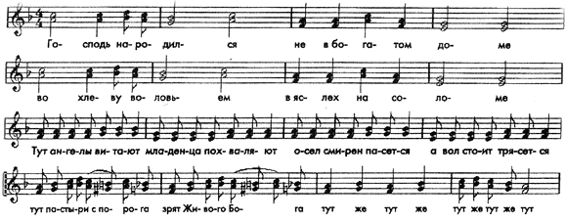
Господь народился не во княжем доме,
Во хлеву воловьем, в яслях на соломе.
Припев:
Тут ангелы витают, Младенца похваляют,
Осел смирен пасется, а вол стоит трясется,
Тут пастыри с порога зрят Живого Бога -
Тут же, тут же, тут же, тут же, тут! -
Господь народился не в богатой хате.
Иисус Ему имя, а Мария - Мати.
Припев.
"Баю-баю-баю" - напевает Мати,
Ей же подпевают ангельские рати.
Припев.
Старенький Иосиф около Дитяти
Тоже "люли-люли" начал напевати.
Припев.
Три волхва с дарами к Нему приходили.
Ладан, миро, злато Ему подносили.
Припев.
Пастухи овечьи тоже прибегали.
Царем-Государем Его величали.
Припев.
Мы к Нему с поклоном идем ныне тоже.
Его прославляем: "Хвала Тебе, Боже!"
Припев.
КОНЕЦ

